2021-2 파이썬 프로그래밍

숙제2

1. 재미있게 본 영화 9편을 골라 제목, 개봉연도, 장르, 언어, 줄거리를 조사하여, 각 영화 별로 영화의 정보 5가지에 ‘좋아요 수’(int 값), ‘시청여부’(bool 값)를 더하여 순서대로 총 7가지 정보를 1개의 리스트 변수에 넣어라. ‘좋아요 수’는 0, 시청여부는 False 로 한다.  
   즉, 영화 1개가 1개의 리스트로 9개의 영화가 있으니까 9개의 리스트 변수가 있다.
2. 영화리스트 모두를 저장하는 리스트 변수를 추가로 만든 후, 9개의 영화 변수를 모두 이 영화리스트 변수에 넣어라.
3. 영화 정보 tag를 저장하는 리스트 변수를 만들고, 이 리스트 변수에 제목, 개봉연도, 장르, 언어, 줄거리, 좋아요 이렇게 6가지 값을 원소로 넣어라.
4. 구분자 문자를 하나 정하여, 이를 40개 출력한다.
5. 영화 제목의 목록을 출력한다. 각 영화 제목은 한 줄에 하나씩 출력하되, 제목 앞에 번호를 붙인다.

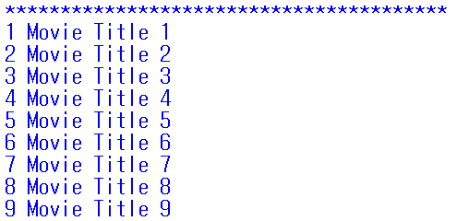

1. 구분자 문자를 40개 출력한다.
2. 사용자에게 시청할 영화의 번호를 고르라고 한다. 1에서 9사이의 번호를 고를 때까지 계속 고르게 한다. 만약 잘못된 번호를 골랐으면 잘못된 번호라고 출력한다.

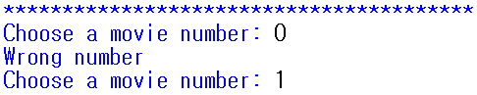

1. 만약에 고른 영화가 이미 시청한 영화라면 (영화의 ‘시청여부’ 값이 True 인 경우) 이미 본 영화라고 출력하고, 다시 시청할 것인지 묻는다.

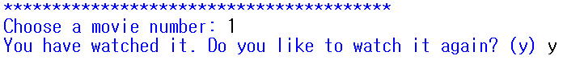

1. 아직 시청하지 않은 영화이거나 혹은 재시청하겠다고 한 경우 (8번 질문에서 ‘y’라고 입력받은 경우)
   1. 구분자 문자를 40개 출력한다.
   2. 해당영화의 제목, 개봉연도, 장르, 언어, 줄거리, 좋아요 이렇게 6가지를 한 줄에 하나씩, tag와 함께 출력한다.

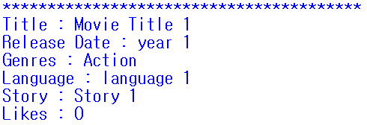

* 1. 구분자 문자를 40개 출력한다.
  2. 방금 시청한 영화를 좋아하냐고 묻는다.
  3. 좋아한다고 하면 (D번 질문에서 ‘y’를 받은 경우) 좋아요를 몇 개나 추가할지 물어본다. 좋아요는 반드시 숫자 (입력받은값.isdecimal() 이용)이어야하므로, 숫자가 아니라면 숫자를 받을 때까지 계속 물어본다. 숫자를 받았다면 이 영화의 기존 좋아요 값에 새로 받은 값을 더한다.

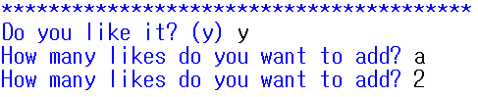

1. 구분자 문자를 40개 출력한다.
2. 다음 영화를 시청할 지 물어본다. ‘y’ 를 받지 못하면 프로그램은 종료된다.
3. ‘y’를 받으면 전체 목록에서 고를지 (1번), 아직 안 본 목록에서 고를지 (2번) 물어본다. 1 혹은 2 값을 받을 때까지 계속 물어본다.

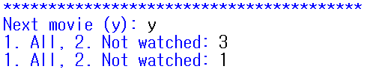

1. 12번 문제에서 1을 선택하면 문제 4번부터 다시 시작한다.

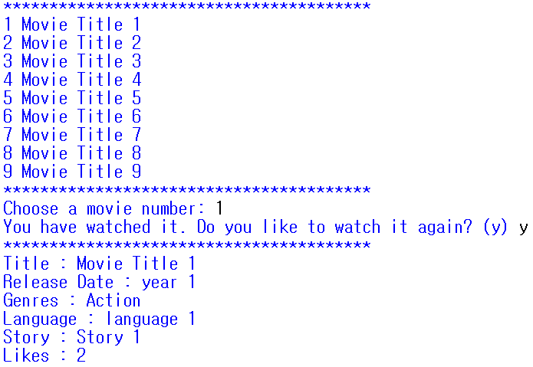

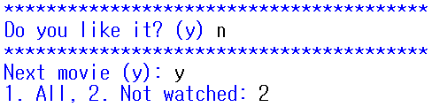

1. 12번 문제에서 2를 선택하면 문제 4번부터 다시 시작하되, 문제 5번에서 영화목록을 보여줄 때 이미 본 영화는 제외하고 보여준다. 다만 영화의 번호는 원래 순서대로 한다.
2. 문제에 나오지 않는 조건은 구현할 필요 없다.

